实验1 vue.js初步
- 实验目的
  - 初步了解vue.js的数据绑定、指令、列表渲染、处理用户输入等特性。
  - 通过实验加深对vue.js的认识，初探vue.js魅力，使后面的学习中能带着问题有针对性的学习。
- 实验内容
创建网页及添加代码，实现vue.js数据绑定、列表渲染等功能。
- 实验条件
Windows 7系统、vscode或DreamweaverCS6以上。
- 实验步骤

1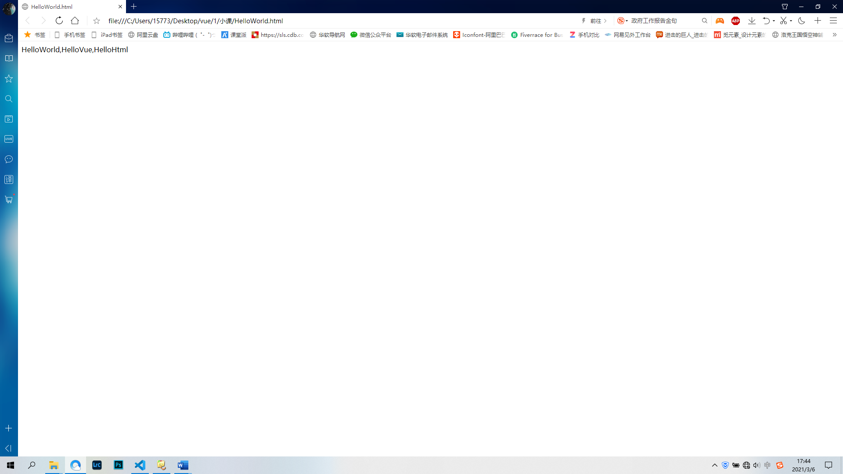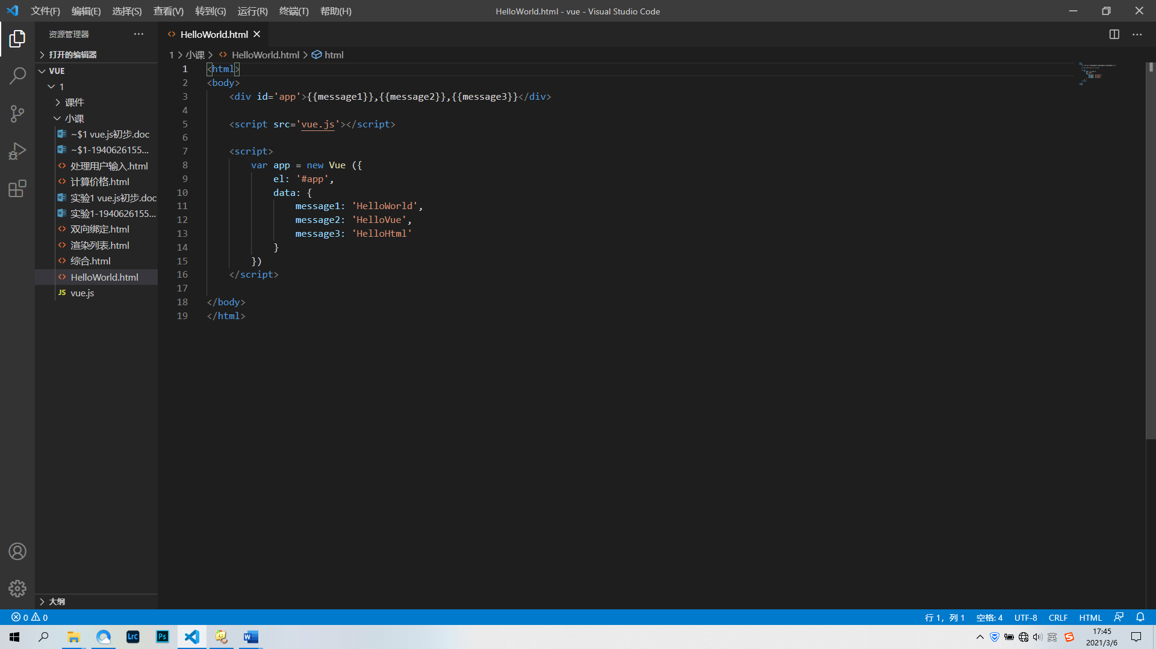

2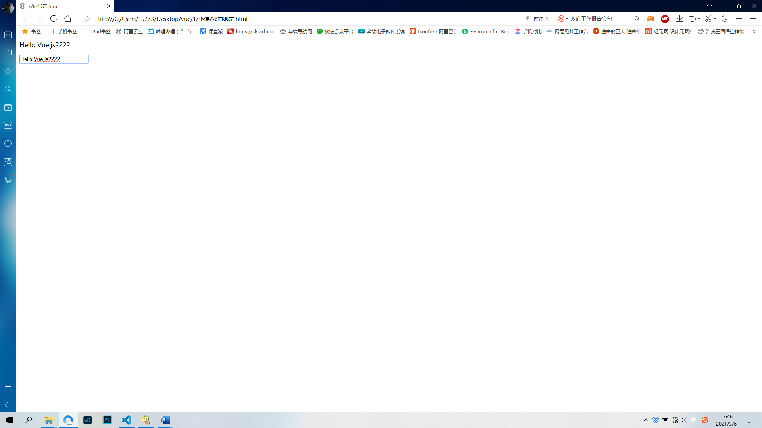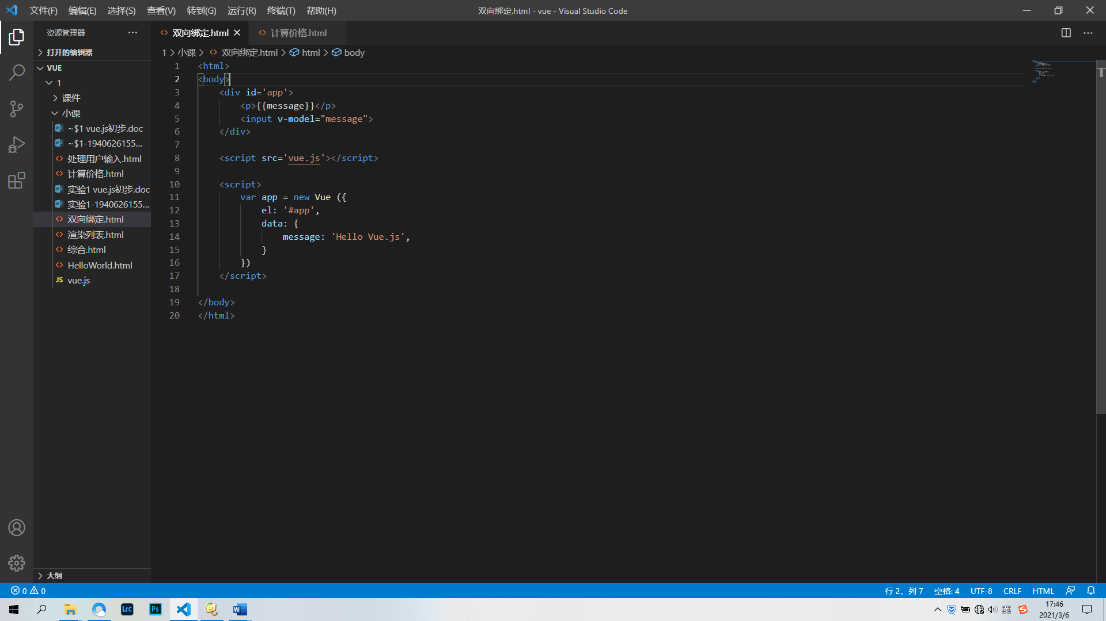

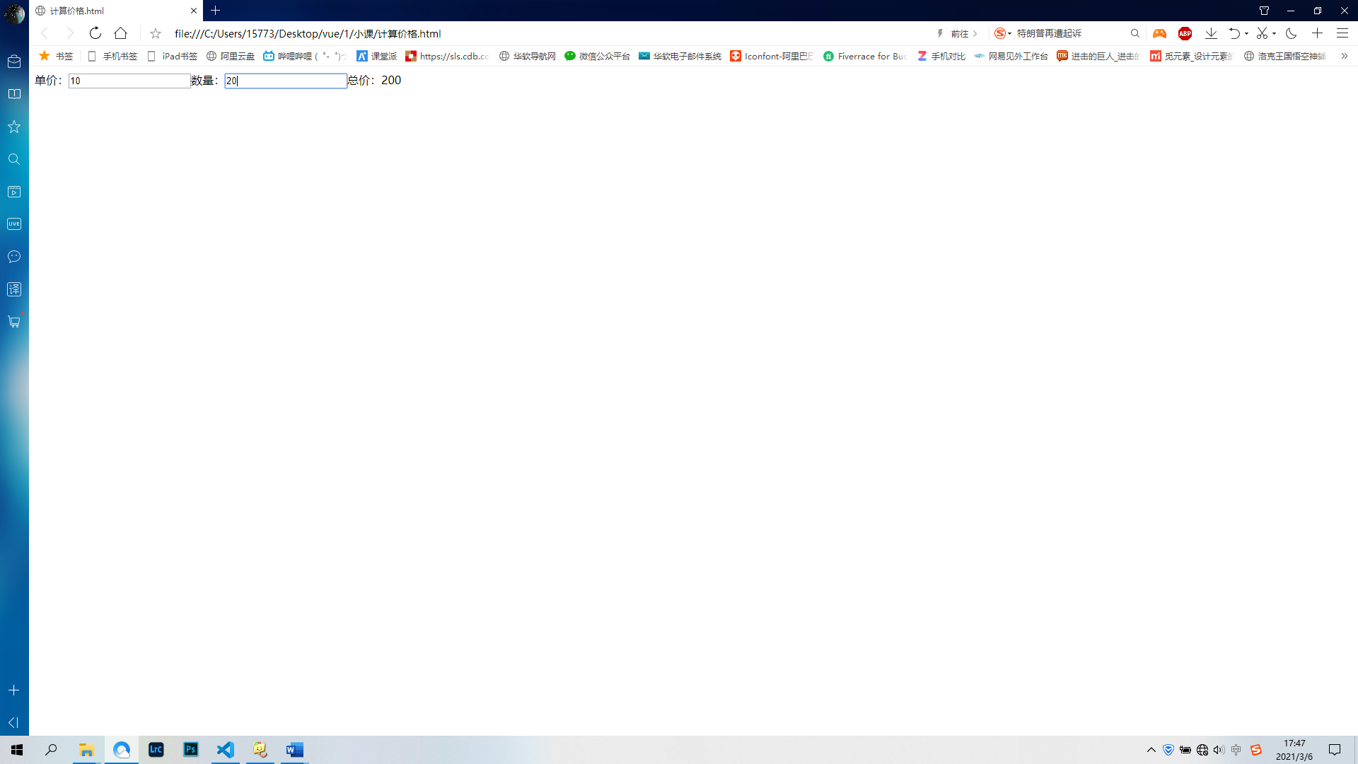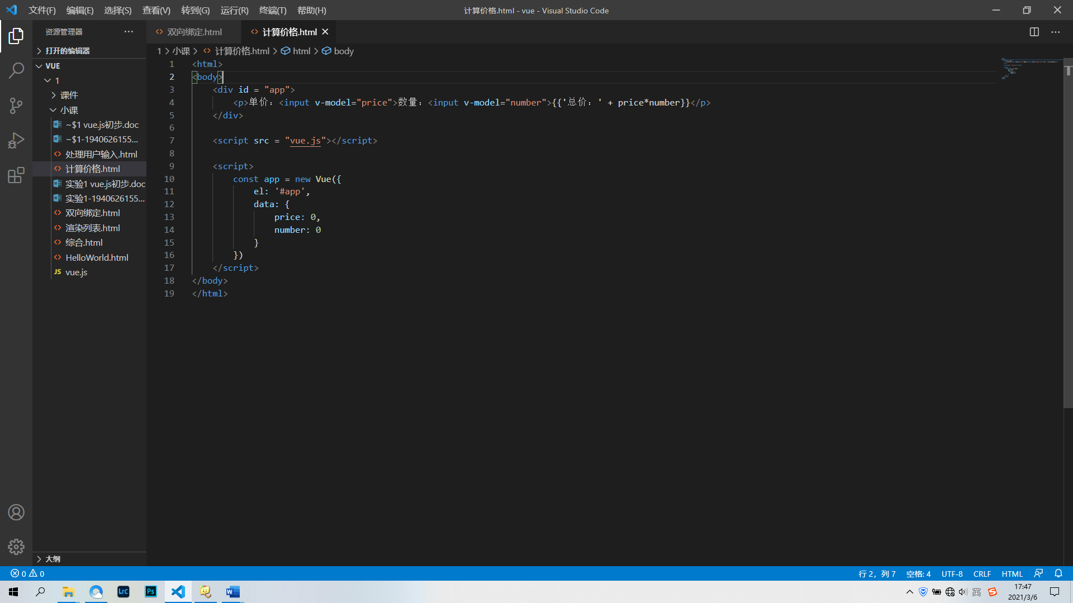

3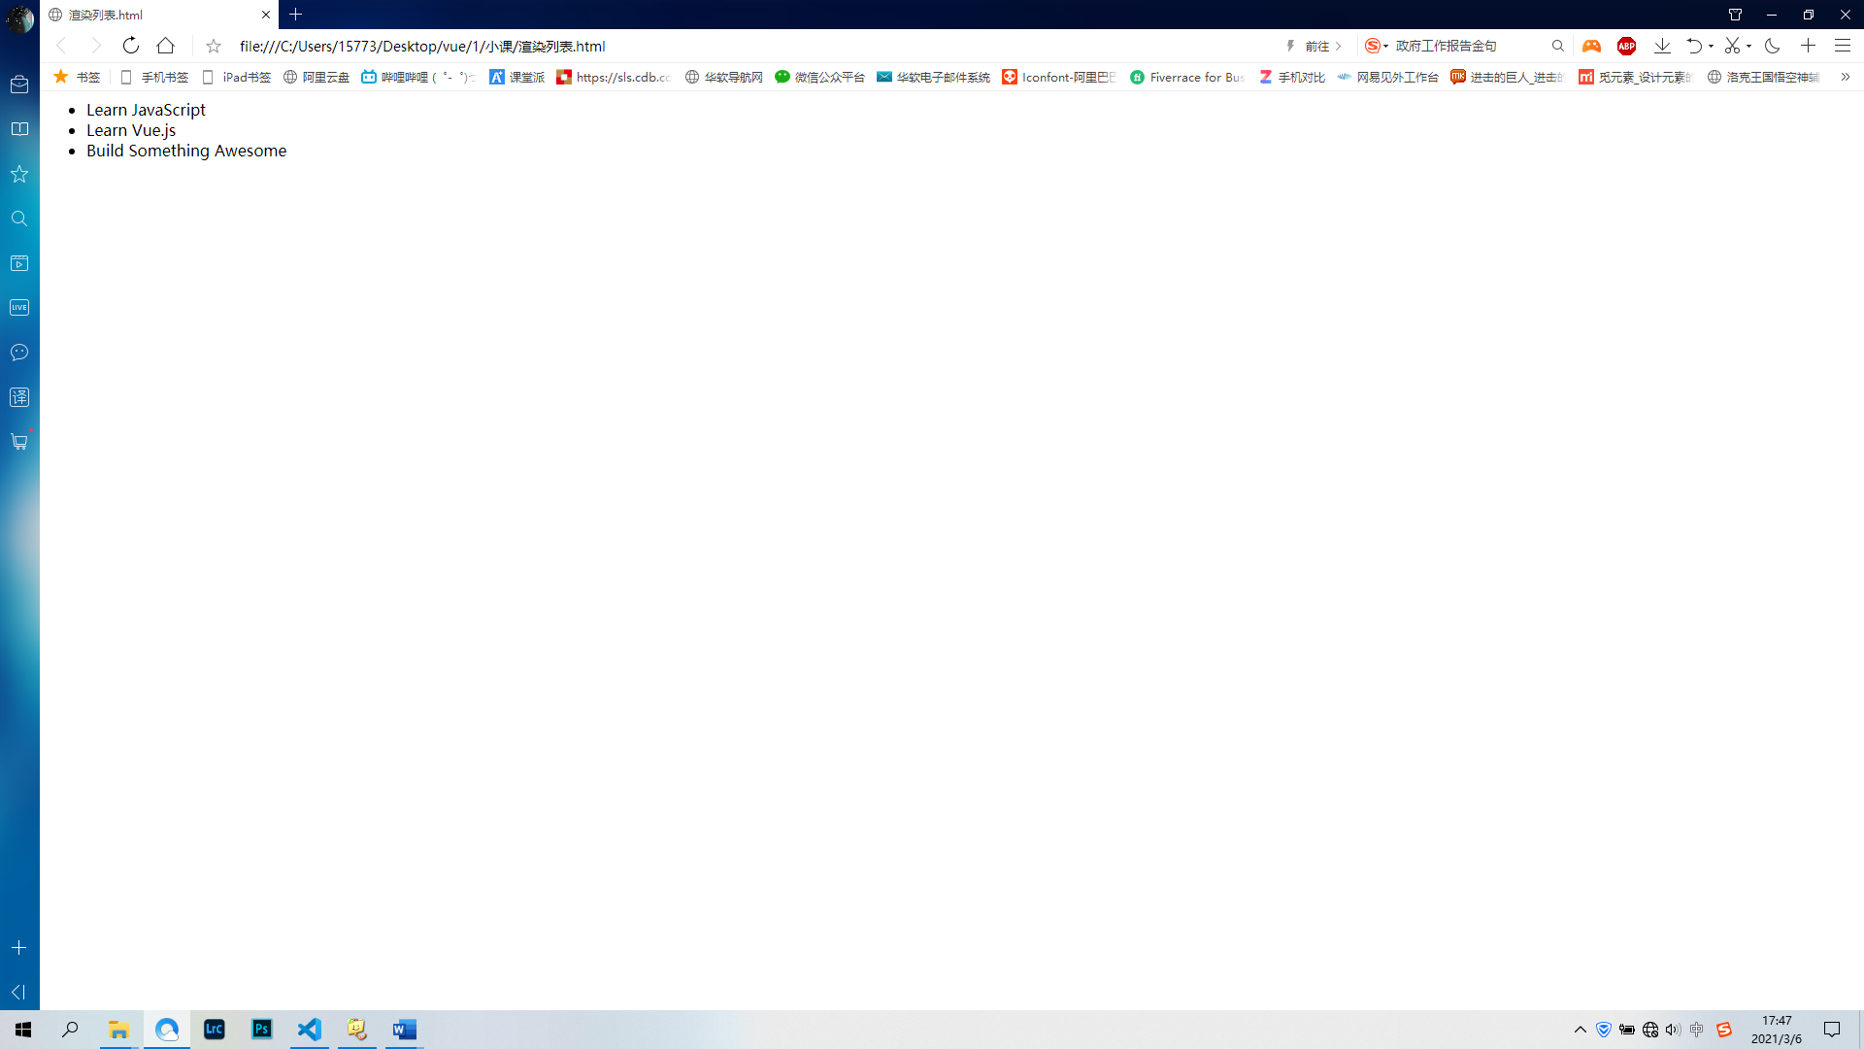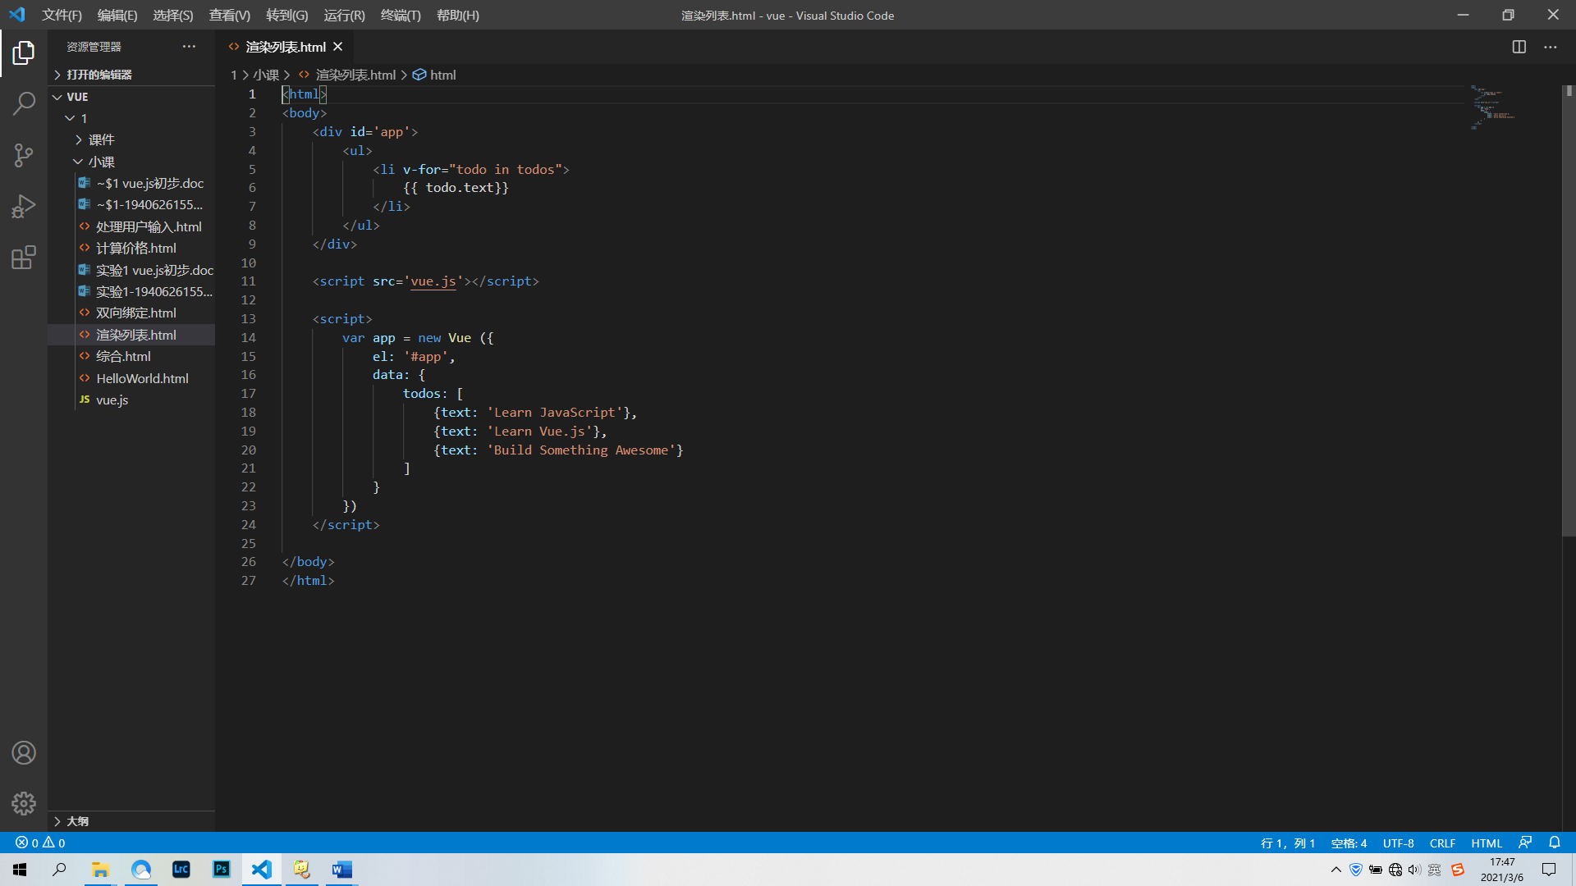

4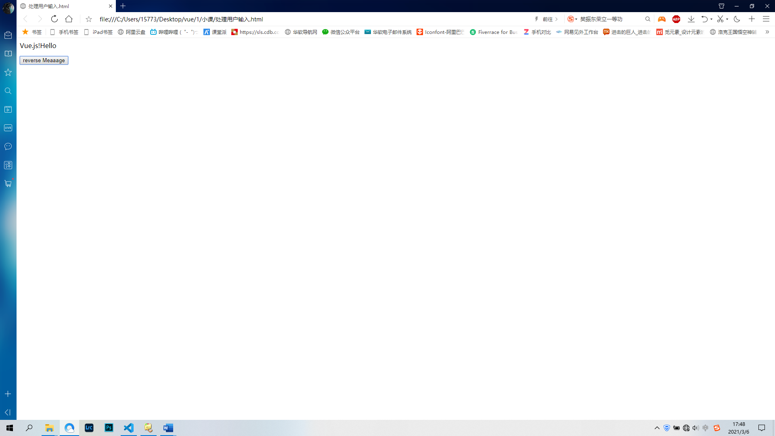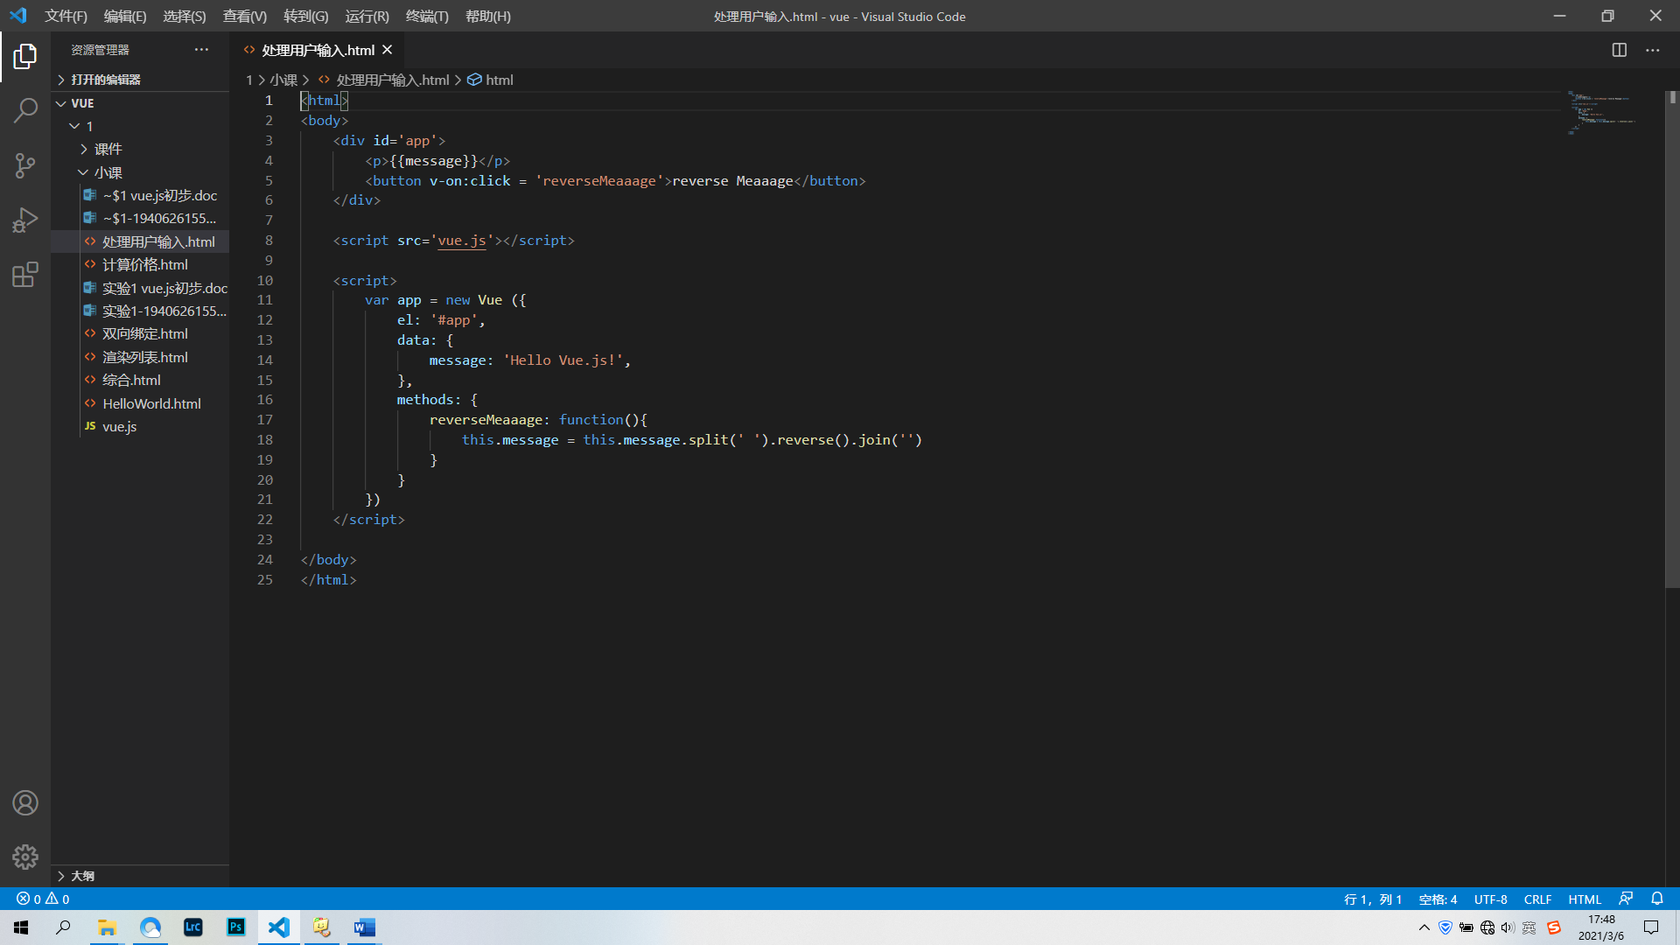

5